Nama : Gentur Waskita

NIM : L200170085

Kelas : D

Modul : 7

**Kegiatan 1**. **Topologi 1 (Static Routing)**

1. Tampilan topologi menggunakan Router generic. Dengan masing-masing nama Router yaitu *Eagle , Puma, dan Tiger.* Setiap hubungan antar Router dihubungkan melalui *Serial* sedangkan antara Router dan PC melalu *Fast Ethernet.*

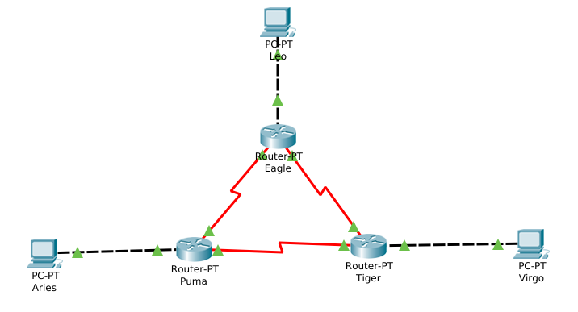

1. Konfigurasi masing-masing Interface pada tiap Router. Sebagai berikut :
   1. Langkah konfigurasi *IP Address* interface *FastEthernet0/0(Router Eagle).*

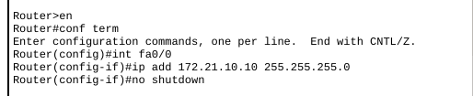

* 1. Konfigurasi *IP Address* interface *Serial2/0* yang *dipakai sebagai DCS side(Router Eagle).*

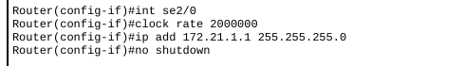

* 1. Konfigurasi *IP Address* interface *Serial3/0* yang *dipakai sebagai DCS side(Router Eagle)*.



* 1. Langkah konfigurasi *IP Address* interface *FastEthernet0/0(Router Puma).*

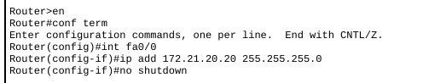

* 1. Pada Router *Puma* Konfigurasi *IP Address* interface *Serial3/0* yang dipakai sebagai *DCS Side* memiliki langkah yang sama pada Konfigurasi *DCS Side* pada Router *Eagle*.



* 1. Konfigurasi *IP Address* interface *Serial2/0* yang tidak dipakai sebagai *DCS Side(Router Puma).*



* 1. *Langkah konfigurasi IP Address* interface *FastEthernet0/0(Router Tiger).*

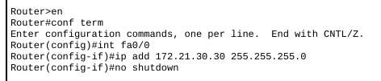

* 1. *Konfigurasi IP Address interface Serial2/0 yang tidak dipakai sebagai DCS Side(Router Tiger).*



* 1. *Konfigurasi IP Address interface Serial3/0 yang tidak dipakai sebagai DCS Side(Router Tiger).*



1. Konfigurasi masing-masing PC dengan IP Address yang sudah ditentukan.
   1. PC *Leo 172.21.10.1/24* dengan *Default Gateway 172.21.10.10*

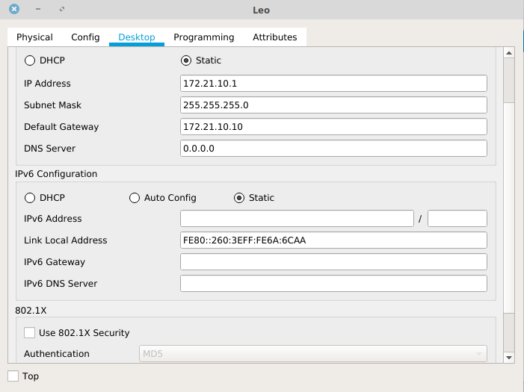

* 1. *PC Aries 172.21.20.2/24 dengan Default Gateway 172.21.20.20*

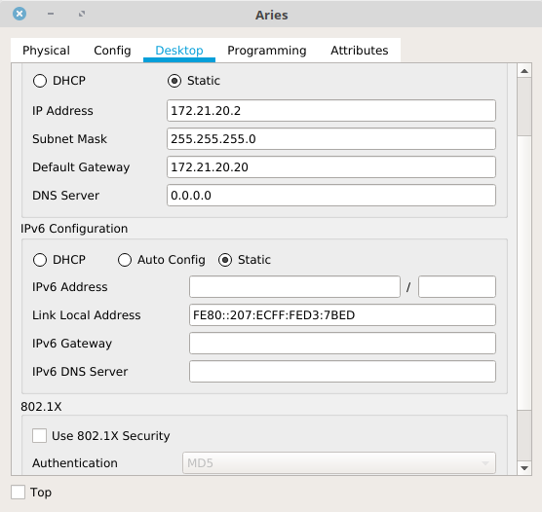

* 1. *PC Virgo 172.21.30.3/24 dengan Default Gateway 172.21.30.30*

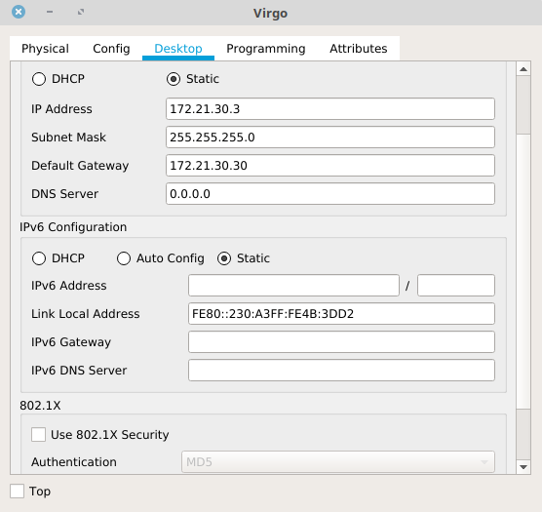

1. Langkah pengujian untuk memastikan kesesuaian konfigurasi.
   1. *Ping* antara PC Leo ke *Router Eagle 172.21.1.1*

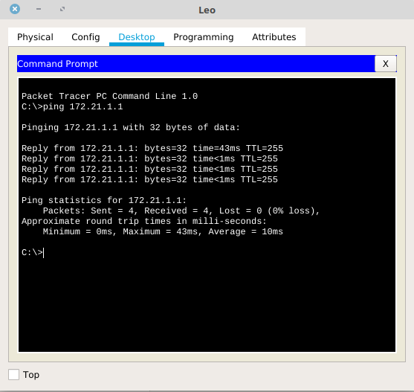

* 1. *Ping* antara *PC Aries* ke *Router Puma 172.21.1.2*

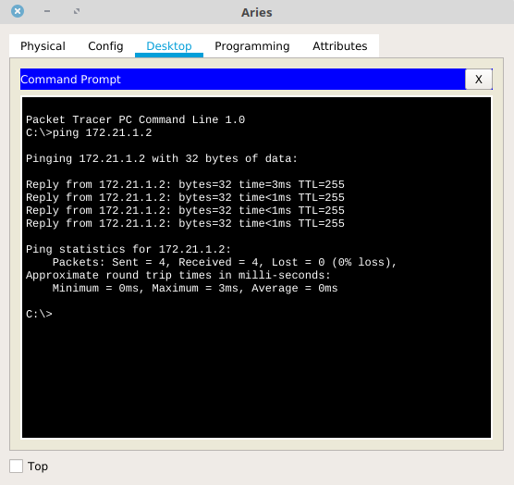

* 1. *Ping* antara PC Virgo ke Router Tiger 172.21.3.3

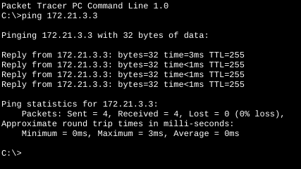

* 1. *Ping* antara *Router Eagle* Ke *Router Puma 172.21.1.2*

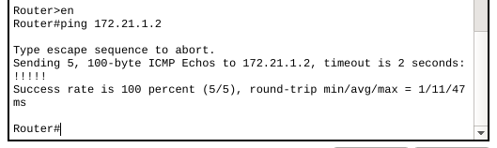

* 1. *Ping* antara *Router Eagle* Ke *Router Tiger 172.21.2.3*

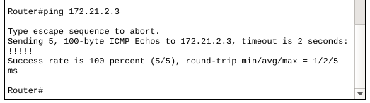

* 1. *Ping* antara *Router Puma* Ke *Router Tiger 172.21.3.3*

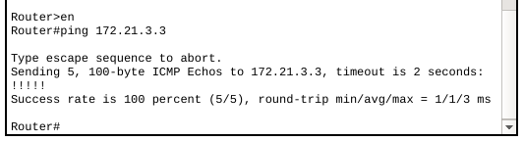

1. Hasil *Route Table* pada masing-masing Router.
   1. *Router Eagle*

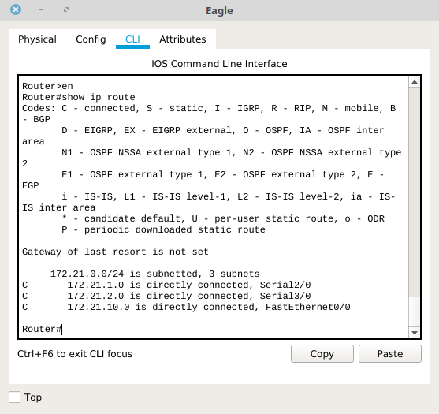

* 1. *Router Puma*

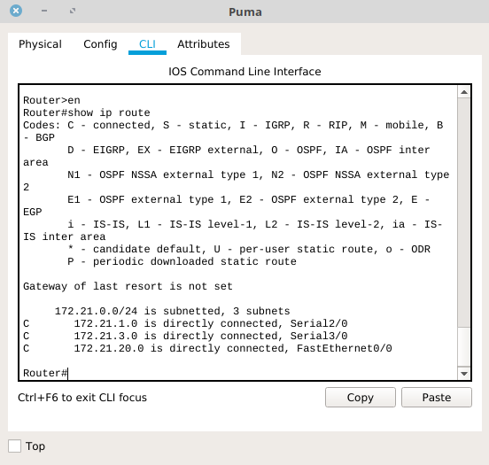

* 1. *Router Tiger*

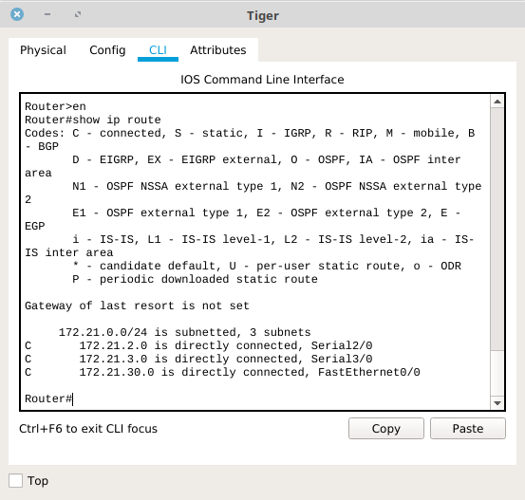

1. Ping dari *Router Eagle* ke *IP Address* interface FastEthernet0/0 pada *Router Puma* 172.21.20.20.

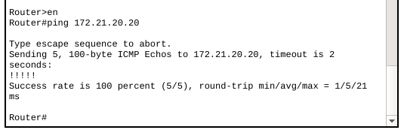

*Dari hasil Ping diatas berhasil mendapat tanggapan dari Fa0/0 Router Puma. Karena Router Eagle dengan Router Puma terhubung langsung.*

1. Melakukan *Trace* dari *PC Leo* ke *PC Aries.*

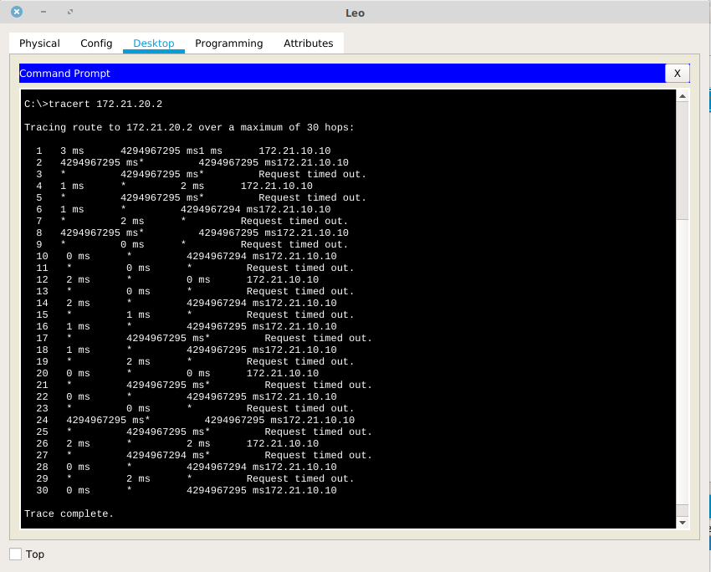

*Proses Trace digunakan untuk mengetahui jalur pada sebuah interface apakah sudah terhubung atau interface masih mencari jalur sampai maksimal 30 Hops. Dari Trace diatas dapat disimpulkan jika PC Leo dengan PC Aries belum terhubung, perlu dilakukan Routing pada Router Eagle.*

1. Trace PC Leo ke *IP Address* Interface *FastEthernet0/0* pada *Router Eagle 172.21.1.1*

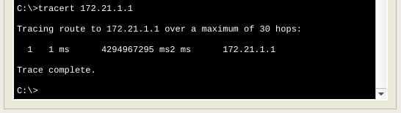

*Hasil dari Trace dibutuhkan 1 Hops untuk PC Leo berkomunikasi dengan FastEthernet0/0 pada Router Eagle, karena sudah terhubung secara langsung.*

1. Route table pada masing-masing Router untuk setiap alamat jaringan yang tidak terhubung secara langsung dengan interface Router.
   1. Pada Router Eagle
      * Langkah *Routing*

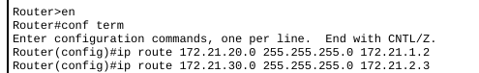

* + - Hasil *Routing Table Router Eagle*

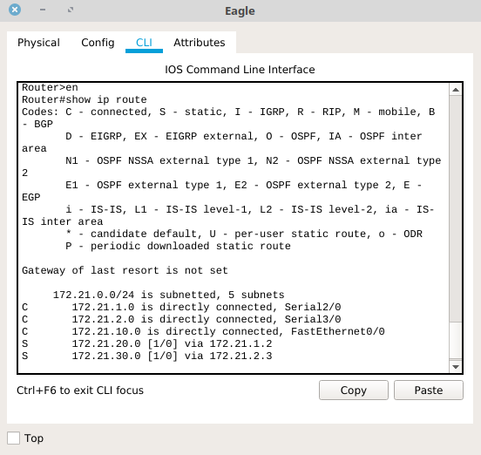

* 1. Pada Router Puma
     + Langkah *Routing*

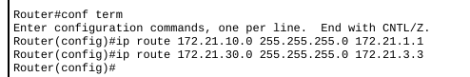

* + - Hasil *Routing Table Router Puma*

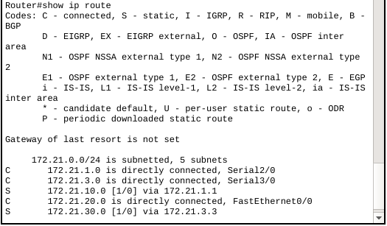

* 1. Pada Router Tiger
     + Langkah *Routing*

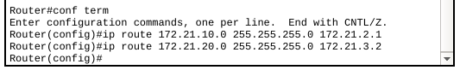

* + - Hasil *Routing Table Router Tiger*

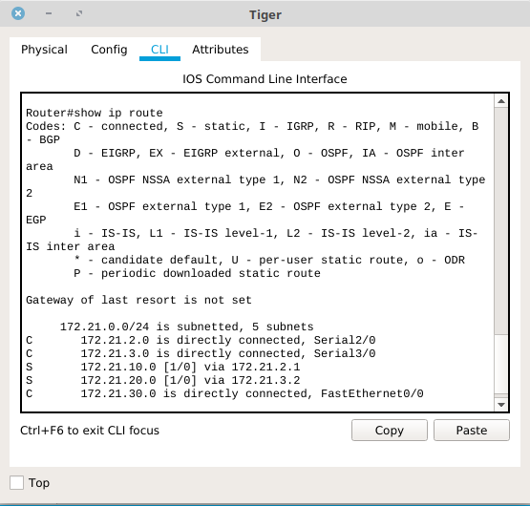

1. Melakukan *Ping* dan *Trace* dari *PC Leo* ke *PC Aries.*
   1. *Ping PC Leo* ke *PC Aries*

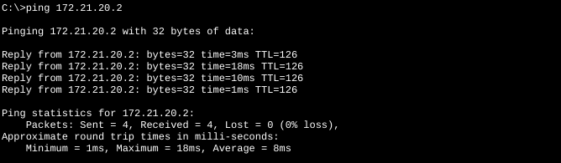

*Hasil Ping diatas berhasil, karena PC Leo dan PC Aries IP Address-nya sudah terhubung.*

* 1. Trace *PC Leo* ke *PC Aries*

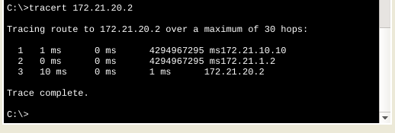

*Hasil Trace diatas hanya membutuhkan 3 Hops karena PC Leo dan PC Aries sudah terhubung, karena sudah dilakukan Routing pada Router Eagle.*

1. Apabila IP Address pada PC Leo diubah dari *172.21.10.0/24* menjadi *172.21.100.0/24.* Berikut langkah supaya PC Leo bisa berhubungan dengan PC atau Router lain.
   1. Ubah Konfigurasi IP Address serta Default Gateway Pada PC Leo dan FastEthernet0/0 pada Router Eagle.
      * IP Address PC Leo

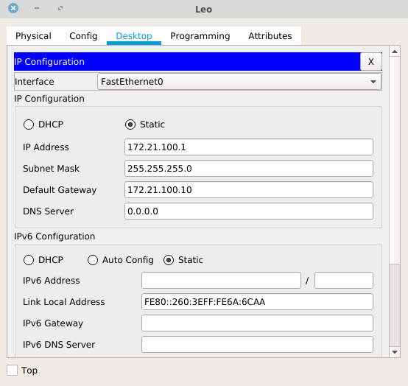

* + - FastEthernet0/0 pada Router Eagle.

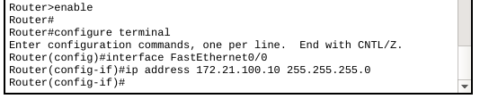

* 1. Routing ulang pada *Router Puma* dan *Router* *Tiger*.
     + Router Puma
     + Hasil Routing Router Puma

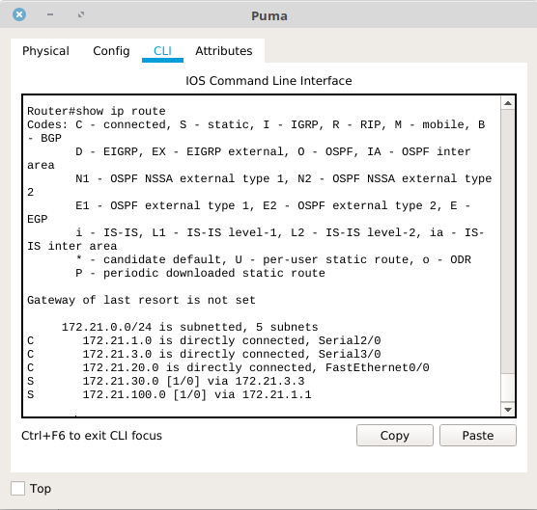

* + - Router Tiger



* + - Hasil Routing Router Tiger

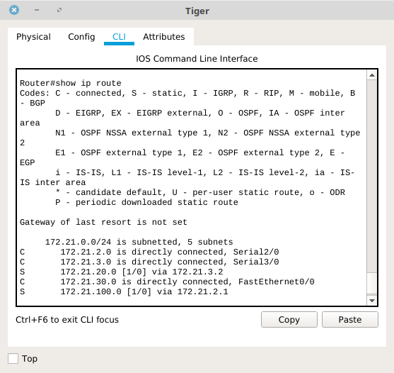

* 1. Test Ping ke PC Leo.
     + Dari PC Aries

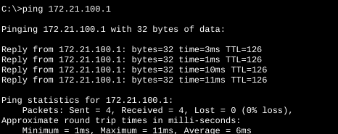

* + - Dari PC Virgo

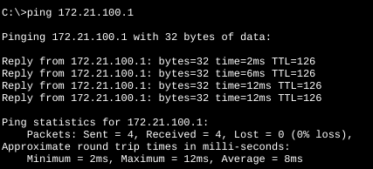

*langkah diatas harus dilakukan jika kita mengganti Network pada salah satu PC, karena diperlukan Routing ulang pada masing-masing Router untuk bisa saling berkomunikasi.*